Modul 4: EU's institutioner og beslutningsproces

Materiale: Lars Frederiksen, EU's udfordringer, kap. 1,2. Hvor ligger magten i EU?
På timen anvendes kap. 1.3 fra samme

Kommissionen: Mads W, Laura, Sascha, Ida, Axel, Nora (s. 2-6)
Ministerrådet: Sander, Holger, Clara Primdal, Emilie, Oskar, Freja (s. 6-9)
EU-parlamentet: Anna RD, Frederik S, Tilde, Olivia, Nynne, Frederik H (s. 9-11)
Domstolen: Mads Bo, Julie, Josefine, Nikolai, Gustav, Clara Pilgaard (s. 11-12)
Det europæiske råd: Alex, Gry, Frida, Anna A, Amalie, Emil (12-14)

 | Kommissionen | Ministerrådet | EU-Parlamentet | Domstolen | Det europæiske Råd
Gruppe A | Mads W | Sander | Anna RD | Mads Bo | Alex
Gruppe B | Laura | Holger | Frederik S | Julie | Gry
Gruppe C | Sascha | Clara Primdal | Tilde | Josefine | Frida
Gruppe D | Ida | Emilie | Olivia | Nikolai | Anna A
Gruppe E | Axel | Oskar | Nynne | Gustav | Amalie
Gruppe F | Nora | Freja | Frederik H | Clara Pilgaard | Emil

Forløb af gruppearbejdet
- De der skal læse om den samme politiske institution går sammen i starten af modulet og udfylder deres del af noteskemaet nedenunder. Hvis I går i stå (eller venter på de andre grupper bliver færdige), skal I prøve at finde mere information om institutionen online.
- Dernæst skal grupperne gå sammen på tværs og fremlægge for hinanden. Det er ok at dele via Google Docs, men det skal også fremlægges.

Noteskema. EU’s politiske institutioner
 | Det europæiske råd | Europa-Kommissionen | Europa-Parlamentet | Ministerrådet | EU-domstolen
Deltagerne  - Hvem sidder her?  - Hvordan bliver de valgt/udpeget? | Hvem sidder her?  Hvordan bliver de valgt/udpeget? | Hvem sidder her?  Hvordan bliver de valgt/udpeget? | Hvem sidder her?  Hvordan bliver de valgt/udpeget? | Hvem sidder her?  Hvordan bliver de valgt/udpeget? | Hvem sidder her?  Hvordan bliver de valgt/udpeget?
Antal medlemmer og Danmarks andel?
Hvad er deres primære opgaver?
- Er det f.eks. at vedtage love, at tage initiativ til loven, at sætte gang i samarbejdet eller noget helt fjerde?

Hvem repræsenterer medlemmerne?

Når I har fremlagt for hinanden og udfyldt skemaet, skal I besvare følgende spørgsmål i de nye grupper:
- Hvilken funktion udfylder coreper?
- Hvorfor kaldes kommissærerne de ægte europæere?
- Hvorfor vil EU-skeptikerne gerne have, at Parlamentets magt svækkes og Ministerrådet skal have mere magt?
- På hvilken måde øger Domstolen integrationen i EU?
- Hvad er fordelen ved at have en fast formand for Det Europæiske Råd?
- Opsamling i starten af næste time

Beslutningsproces

Vi ser en film om lovgivningen i EU: https://www.ft.dk/da/undervisning/undervisningsfilm

Nedenstående figurer er fra Lars Frederiksen: EU’s udfordringer kap 1.3: Hvordan træffer EU beslutninger

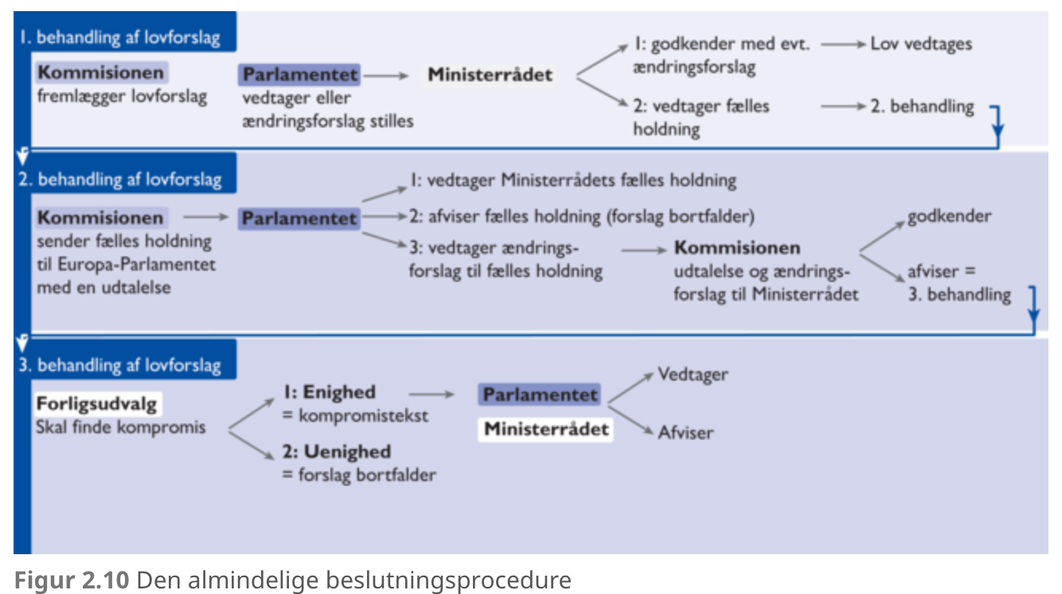

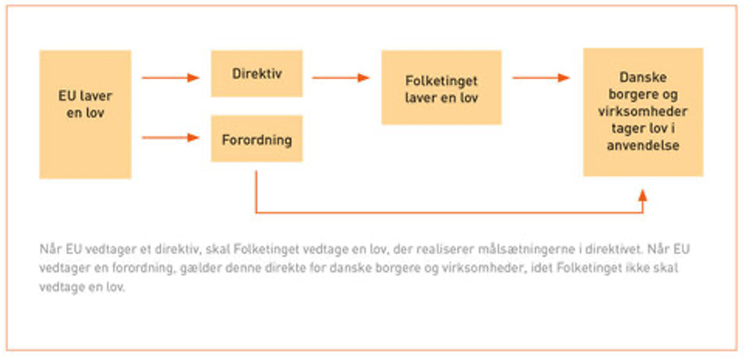

Hvorfor tror I Ministerrådet vedtager lovforslag med kvalificeret flertal?

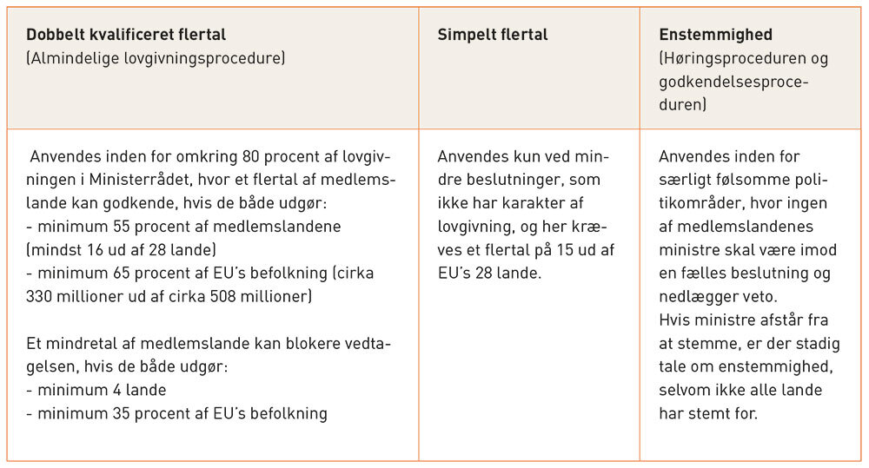

Der findes imidlertid fortsat politikområder, hvor kravet om enstemmighed gælder, fordi medlemslandenes nationale interesser må respekteres. Det er typisk områder som uddannelses-, social- og arbejdsmarkedspolitik, hvor nationale kulturelle forskelle i høj grad må respekteres. Dog kan der inden for disse områder godt være brug for samarbejde, hvorfor medlemslandene koordinerer og udveksler erfaringer uden at lovgive. De politikområder, hvor medlemslandene ikke ønsker at underlægge sig fælles regler, er dækket af hørings- og godkendelsesproceduren (hvor Europa-Parlamentet ikke er medlovgiver, men blot skal høres (men ikke bindende råd) eller godkende/forkaste beslutningen).

